Череповецкий Лесомеханический Техникум имени В. П. Чкалова
Проект по теме:
“Разработка и интеграция модулей программного проекта”

Выполнили студенты Группы ИС-23:
Цурков Евгений
Никифоров Максим
Сергеев Артём

Руководитель:
Лебедев Максим Анатольевич

Череповец 2025
Цель и задачи:
Цель: Создать модульную систему для управления задачами с возможностью аутентификации и отчетности.
Задачи:
Реализовать модули аутентификации, задач и отчетности;
Обеспечить взаимодействие модулей;
Провести тестирование и подготовить отчет.
Описание архитектуры:
"Проект основан на разделении модулей по функциональности. Взаимодействие осуществляется через API или внутренние вызовы. В качестве базы данных — SQLite.
Примеры использования API:
В бизнесе: менеджер создает задачи для сотрудников, отслеживает выполнение.
В разработке: команда планирует спринты, следит за прогрессом.
В жизни: личный планировщик задач.

Скриншоты:
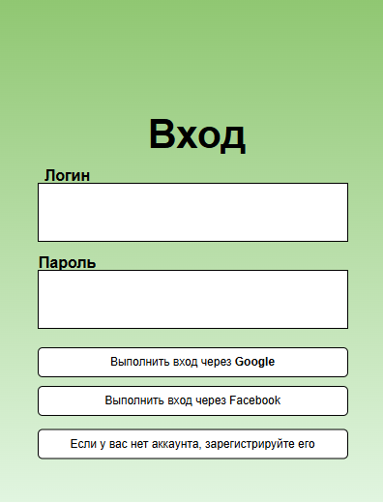
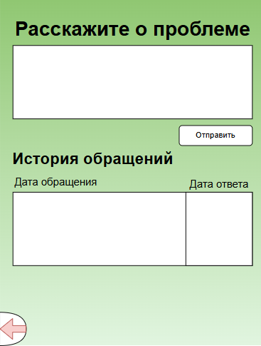
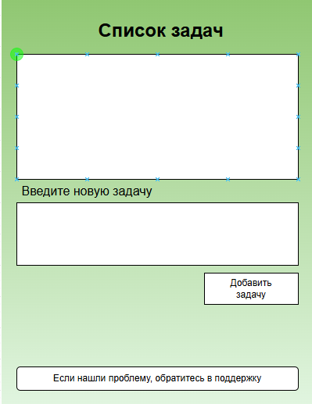
Заключение:
Мы выполнили практическую работу номер 5, во время ее выполнения мы научились существовать, и больше ничему мы не научились

